**Freundschaft**

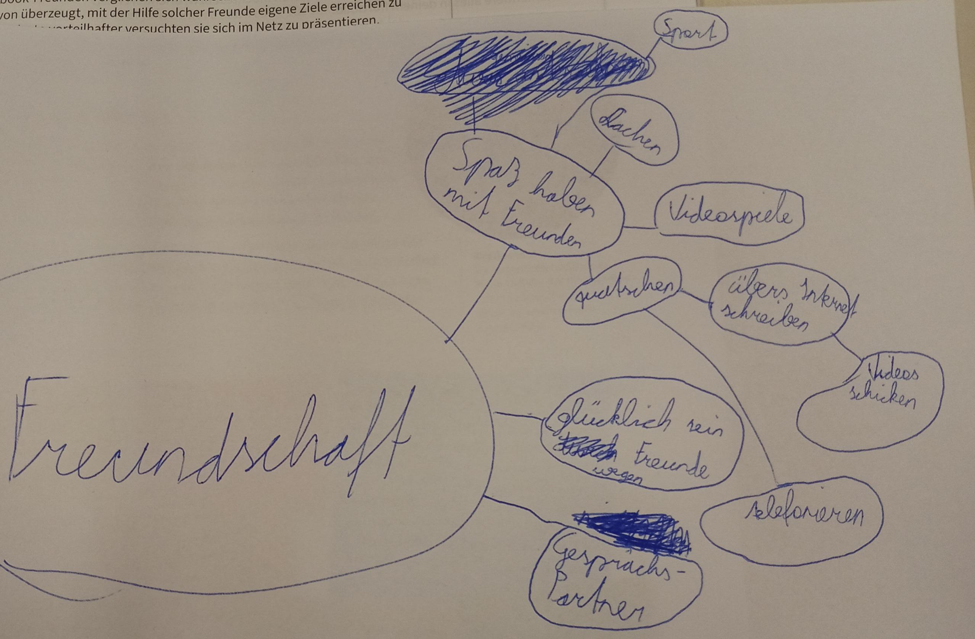

1. Familie
2. Freiwillige Zuwendung
3. Gemeinsames unternehmen
4. Nikomachische Ethik
5. Freundschaftskonzept (Aristoteles)
6. Arten der Freundschaft
7. Entwicklungspsychologisches Freundschaftskonzept
8. Vorbilder/Idole
9. Wie Vorbilder wirken
10. Wirkungen von Vorbildern
11. Erwartungen
12. Vertrauen
13. Jugendkultur
14. Derzeitige Jugendkulturen
15. Autoritäten
16. Formale Autorität
17. Personale Autorität
18. Stanley Milgram wissenschaftliches Experiment
19. Erziehungsstile
20. Typen des Erziehungsstils